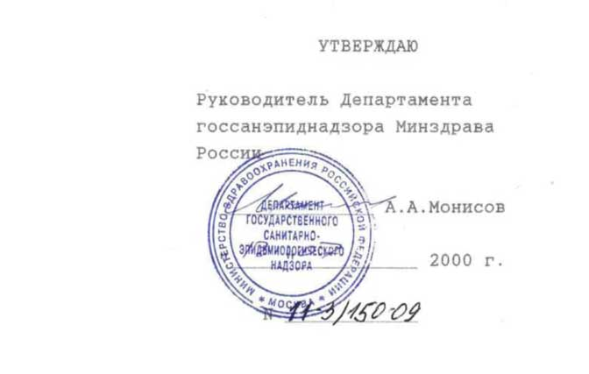
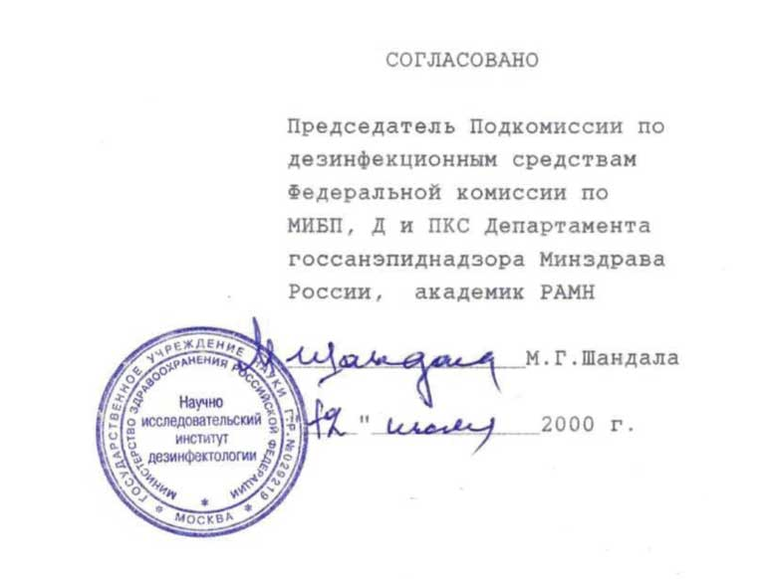

МЕТОДИЧЕСКИЕ УКАЗАНИЯ
по применению и методам контроля качества
дезинфицирующего средства «ЖАВЕЛЬ СОЛИД»
фирмы «ЖАЗОЛ» (Франция)

Методические указания разработаны Научно-исследовательским институтом дезинфектологии
Минздрава России Авторы: Федорова Л.С., Пантелеева Л.Г., Панкратова Г.П. (НИИД), Исаева Е.И. (Институт Вирусологии им. Д.И. Ивановского РАМН)
Методические указания по применению предназначены для персонала
лечебно-профилактических учреждений, работников дезпредприятий и других
учреждений, имеющих право заниматься дезинфекционной деятельностью.
1. ОБЩИЕ ПОЛОЖЕНИЯ
- Средство «ЖАВЕЛЬ СОЛИД» производится в виде таблеток весом 3,2г, содержащих в качестве действующего вещества 73,25% натриевой соли дихлоризоциануровой кислоты. При растворении 1 таблетки в воде выделяется 1,5г активного хлора. Срок годности средства - 3 года; рабочих растворов - 3 суток.
- Средство «ЖАВЕЛЬ СОЛИД» хорошо растворимо в воде. Водные растворы прозрачны, имеют легкий запах хлора.
- Средство «ЖАВЕЛЬ СОЛИД» обладает антимикробным действием в отношении бактерий (включая, микобактерии туберкулеза), вирусов (включая вирусы гепатитов, ВИЧ и гриппа, в т.ч. штаммов H5N1 и АH1N1), грибов (рода Кандида, Дерматофитон).
- Средство «ЖАВЕЛЬ СОЛИД», по параметрам острой токсичности при введении в желудок, относится к 3-му классу умеренноопасных веществ по ГОСТ 12.1.007-76. Оказывает слабое раздражающее действие на кожу, слизистые оболочки глаз и органов дыхания.
1.5. Растворы средства «ЖАВЕЛЬ СОЛИД» предназначены для дезинфекции поверхностей в помещениях, предметов обстановки, (в том числе -при проведении генеральных уборок); санитарного транспорта, автотранспорта для перевозки пищевых продуктов; белья, посуды столовой и лабораторной; предметов ухода за больными; изделий медицинского назначения; санитарно-технического оборудования; уборочного инвентаря при инфекциях бактериальной (включая туберкулез), вирусной (включая гепатиты, ВИЧ и грипп, в т.ч. штаммов H5N1 и AH1N1) и грибковой (кандидозы, дерматофитии) этиологии в ЛПУ, на коммунальных объектах (гостиницы, общежития, бани, прачечные, бассейны, парикмахерские и др.), предприятиях общественного питания и продовольственной торговли, при проведении профилактической текущей и заключительной (очаговой) дезинфекций в детских учреждениях.
2. ПРИГОТОВЛЕНИЕ РАБОЧИХ РАСТВОРОВ
Рабочие растворы готовят в эмалированных, стеклянных или
пластмассовых емкостях путем растворения таблеток средства «Жавель Солид» в
воде (табл.1).
Таблица 1. Приготовление рабочих растворов
Cодержание активного хлора, % | Количество таблеток на 10л воды
0,015 | 1
0,03 | 2
0,06 | 4
0,1 | 7
0,2 | 14
0,3 | 20

3. ПРИМЕНЕНИЕ СРЕДСТВА «ЖАВЕЛЬ СОЛИД»
3.1. Растворы средства «ЖАВЕЛЬ СОЛИД» используют для дезинфекции изделий медицинского назначения (в том числе одноразового применения перед утилизацией) и предметов ухода за больными из стойких к коррозии металлов, а также из стекла, полимерных материалов, резин; посуды столовой и лабораторной; белья; автотранспорта для перевозки пищевых продуктов; мебели; игрушек; санитарно-технического оборудования по режимам, представленным в таблицах 2-4.
3.2. Предметы ухода за больными и изделия медицинского назначения полностью погружают в дезинфицирующий раствор. Разъемные изделия обрабатывают в разобранном виде, каналы и полости заполняют раствором, избегая образования воздушных пробок. После дезинфекции их промывают проточной водой в течение 3-х минут.
3.3. Посуду столовую, освобожденную от остатков пищи, и лабораторную полностью погружают в дезинфицирующий раствор из расчета 2 л на 1 комплект. По окончании дезинфекции посуду промывают водой в течение 3-х минут.
3.4. Игрушки (пластмассовые, резиновые, металлические) погружают в раствор, препятствуя их всплытию. Крупные игрушки протирают ветошью, смоченной дезраствором. По окончании дезинфекции игрушки промывают водой в течение 5 минут.
3.5. Белье (кроме шерстяного, шелкового и синтетического) замачивают в растворе при норме расхода - 4 л на 1 кг сухого белья. По окончании дезинфекции белье стирают и прополаскивают.
3.6. Пол, стены, предметы обстановки в помещениях, санитарный транспорт, автотранспорт для перевозки пищевых продуктов протирают ветошью, смоченной в растворе средства из расчета 100 мл на 1 м² или орошают из расчета 300 мл на 1 м² обрабатываемой поверхности. После окончания дезинфекции помещения проветривают его в течение 15 минут; паркетный пол, полированную и деревянную мебель протирают сухой ветошью.
3.7. Санитарно-техническое оборудование протирают ветошью, смоченной в растворе, или орошают раствором средства. Уборочный материал (ветошь) замачивают в растворе дезсредства.
По окончании дезинфекции его прополаскивают и высушивают.
3.8. Средство «ЖАВЕЛЬ СОЛИД» в концентрации 0,2% по активному хлору может применяться для дезинфекции изделий медицинского назначения однократного применения при времени дезинфекционной выдержки 60 мин., а также текстильных отходов (перевязочный материал, белье, спецодежда и др.) перед утилизацией в той же концентрации при времени дезинфекционной выдержки 120 мин.
Таблица 2.
Режимы дезинфекции различных объектов растворами средства «ЖАВЕЛЬ СОЛИД» при инфекциях бактериальной (кроме туберкулеза) и вирусной (включая гепатиты, ВИЧ, и вирусы гриппа, в т.ч. штаммов H5N1 и АH1N1) этиологии

Объекты обеззараживания |  | Вирусные инфекции |  | Бактериальные инфекции |  | Способ  обеззараживания
 |  | Концентрация по акт.  хлору, % | Время обеззараживания, мин. | Концентрация по акт.  хлору, % | Время  обеззараживания,  мин.
Изделия медицинского  назначения из стойких к коррозии металлов; стекла, пластмасс, резин |  | 0,1 | 60 | 0,1 | 60 | Погружение
Предметы ухода за больными из стекла, пластмасс, резин |  | 0,1 | 60 | 0,1 | 60 | Погружение  или протирание
Посуда без остатков пищи |  | 0,015 | 15 | 0,015 | 15 | Погружение
Посуда с остатками пищи |  | 0,1 | 120 | 0,1 | 120 | Погружение
Белье, загрязненное выделениями |  | 0,2 | 120 | 0,2 | 120 | Замачивание
Белье, не загрязненное выделениями |  | 0,015 | 60 | 0,015 | 60 | Замачивание
Игрушки |  | 0,06 | 15 | 0,03 | 60 | Погружение  или протирание
Посуда лабораторная |  | 0,1 | 120 | 0,1 | 120 | Погружение
Поверхности в  помещениях, жесткая мебель, санитарный транспорт, автотранспорт для перевозки продуктов * |  | 0,015 | 60 | 0,015 | 60 | Протирание  или  орошение
Санитарно-техническое оборудование * |  | 0,06 | 60 | 0,06 | 60 | Двукратное протирание
Уборочный инвентарь | 0,1 |  | 120 | 0,2 | 60 | Замачивание
* Обеззараживание может проводиться с добавлением 0,5% моющего средства.
Таблица 3.Режимы дезинфекции объектов растворами средства «ЖАВЕЛЬ СОЛИД» при туберкулезе
Объект обеззараживания | Концентрация раствора по активному хлору, % |  | Время обеззараживания,  мин. |  | Способ  обеззараживания
Изделия медицинского назначения из стойких к коррозии металлов; стекла, резин, пластмасс | 0,2 |  | 60 |  | Погружение
Предметы ухода за больными из стекла, пластмасс, резин | 0,2 |  | 60 |  | Погружение  или протирание
Посуда без остатков пищи | 0,06 |  | 30 |  | Погружение
Посуда с остатками пищи | 0,3 |  | 180 |  | Погружение
Белье, не загрязненное выделениями | 0,06 |  | 60 |  | Замачивание
Белье, загрязненное выделениями | 0,3 |  | 120 |  | Замачивание
Игрушки | 0,06 |  | 30 |  | Погружение
Поверхности в помещениях, жесткая мебель * | 0,1 0,06 |  | 30 60 |  | Орошение  или протирание
Санитарно-техническое оборудование * | 0,2 |  | 60 |  | Двукратное протирание
Уборочный инвентарь | 0,2 | 120 |  | Замачивание
* Обеззараживание может проводиться с добавлением 0,5% моющего средства.
Таблица 4. Режимы дезинфекции объектов растворами средства «ЖАВЕЛЬ СОЛИД» при кандидозах и дерматофитиях
Объекты обеззараживания | Концентрация раствора по актив  ному хлору, % | Время  обеззараживания,  мин. | Способ обеззараживания
Изделия медицинского назначения из стекла, пластмасс, резин, коррозионно-стойких металлов | 0,2 | 60 | Погружение
Предметы ухода за больными | 0,2 | 60 | Погружение  или протирание
Посуда столовая с остатками пищи ** | 0,2 | 120 | Погружение
Посуда столовая без остатков пищи ** | 0,045 | 60 | Погружение
Белье, загрязненное выделениями | 0,2 | 120 | Замачивание
Белье, не загрязненное выделениями | 0,06 | 60 | Замачивание
Поверхности в помещениях, жесткая мебель * | 0,06 ** 0,1 | 60 30 | Протирание  или  орошение
Санитарно-техническое оборудование * | 0,1 | 60 | Двукратное протирание
Уборочный инвентарь | 0,2 | 60 | Погружение
*Обеззараживание может проводиться с добавлением 0,5% моющего средства. ** Указанный режим предназначен для обеззараживания при кандидозах.
4. МЕРЫ ПРЕДОСТОРОЖНОСТИ
4.1. При приготовлении рабочих растворов средства «ЖАВЕЛЬ СОЛИД» не требуется применения средств индивидуальной защиты.
- Работу с растворами в концентрации выше 0,1% активного хлора, а также работы способом орошения следует проводить с защитой органов дыхания универсальными респираторами типа РПГ-67 или РУ-60М с патроном марки В и с защитой глаз герметичными очками.
- Все виды работ растворами с концентрацией до 0,1% активного хлора способом протирания или погружения можно проводить без средств защиты органов дыхания; избегать попадания растворов в глаза.
4.4. Все виды работ со средством следует проводить с защитой кожи рук резиновыми перчатками.
4.5. Обработку проводить в отсутствии больных.
- Емкости с растворами закрывать крышками.
- После обработки проветривать помещение в течение 15 минут.
4.8. К работе со средством не допускаются лица с повышенной чувствительностью к хлорным препаратам.
4.9. При работе со средством необходимо соблюдать правила личной гигиены. Запрещается курить, принимать пищу, пить. После работы следует
вымыть руки водой с мылом.
4.10. Хранить средство следует отдельно от лекарств и пищевых продуктов,
в местах, недоступных детям, в плотно закрытой упаковке фирмы изготовителя.
5. ПРИЗНАКИ ОСТРОГО ОТРАВЛЕНИЯ И МЕРЫ ПЕРВОЙ ПОМОЩИ ПРИ ОТРАВЛЕНИЯХ
5.1. При несоблюдении мер предосторожности, а также у лиц с повышенной
чувствительностью к хлорсодержащим средствам возможно острое отравление
средством «ЖАВЕЛЬ СОЛИД». Острое отравление проявляется раздражением
слизистых оболочек глаз, дыхательных путей (слезотечение, першение в горле,
кашель).
- При появлении первых признаков острого отравления, пострадавшего необходимо вывести на свежий воздух, обеспечить покой. Прополоскать рот, нос, горло водой, после чего дать теплое молоко с пищевой содой (1 чайная ложка на стакан молока). При необходимости обратиться к врачу.
- При попадании раствора в глаза и на кожу следует обильно промыть пораженное место водой.
6.ФИЗИКО-ХИМИЧЕСКИЕ И АНАЛИТИЧЕСКИЕ
МЕТОДЫ АНАЛИЗА СРЕДСТВА ЖАВЕЛЬ СОЛИД
Дезинфицирующее средство ЖАВЕЛЬ СОЛИД выпускается в виде
таблеток.Таблетки «ЖАВЕЛЬ СОЛИД» контролируются по следующим
показателям качества: внешний вид, цвет, запах, средняя масса, время распада и массовая доля свободного хлора.
В нижеследующей таблице приводятся контролируемые параметры и нормативы по каждому из них.
Таблица 5
Контролируемые параметры | Нормативы для таблеток
Внешний вид | Таблетка круглой правильной формы
Цвет | Белый
Запах | Слабый запах хлора
Средняя масса, г | 3,2±0,2
Время распада, мин | Не более 5 минут
Содержание активного хлора в таблетке, г | 1,5±0,2
МЕТОДЫ ИСПЫТАНИЙ
1. Определение внешнего вида, цвета и запаха
Внешний вид и цвет определяют визуальным осмотром. Запах оценивают органолептически.
2. Определение средней массы таблеток
Для определения средней массы таблеток взвешивают 20 таблеток. Среднюю массу таблеток вычисляют по формуле:
M = m/n
где m - суммарная масса взвешенных таблеток, г;
n - количество взвешенных таблеток.
3. Определение времени распада таблеток
В коническую колбу вместимостью 500 см³ вносят 1 таблетку, наливают 500 см³ водопроводной воды, включают секундомер и при слабом покачивании колбы отмечают время распада таблеток.
4. Определение содержания активного хлора в таблетках
4.1. Оборудование, реактивы и растворы
Весы лабораторные общего назначения 2-го класса точности по ГОСТ 24104-88Е с наибольшим пределом взвешивания 200 г. Колба мерная 2-100-2 по ГОСТ 1770-74.
Колба Кн-1-250-24/29 ТС, кн-2- 250-34 ТХК по ГОСТ 25336-82.
Бюретка 1-2-25-0,1,2-2-25-0,1 или 3-2-25-0,1 по ГОСТ 20292-74.
Цилиндр 1-50 или 3-50 по ГОСТ 1770-74.
Стаканчик СВ-14/08 по ГОСТ 25336-82.
Крахмал растворимый по ГОСТ.
Кислота серная по ГОСТ 61-75; 10% водный раствор.
Калий йодистый по ГОСТ; 10% водный раствор.
Тиосульфат натрия.
Вода дистиллированная по ГОСТ 6709-72.
4.2. Выполнение анализа
Взвешенные при определении средней массы (по п.2 настоящего раздела)
таблетки измельчают, и образовавшийся порошок тщательно
перемешивают.
Навеску полученного порошка (от 1,0 г до 2,0 г), взвешенную с точностью до 0,0002 г, количественно переносят в мерную колбу вместимостью 100 см³, прибавляют 80 см³ дистиллированной воды; анализируемую пробу растворяют и доводят объем дистиллированной водой до метки 5 см³, полученный раствор переносят в коническую колбу вместимостью 100 см³, прибавляют 10 см³ дистиллированной воды, 10 см³ 10% серной кислоты и 10 см³ 10% водного раствора йодистого калия. После 5-минутного выдерживания колбы в темноте выделившийся йод титруют 0,1 н. раствором тиосульфата натрия до обесцвечивания раствора. Перед концом титрования к светло-желтому титруемому раствору прибавляют 0,5 см³ водного раствора крахмала.
4.3. Обработка результатов
Содержание активного хлора (Х) в граммах на таблетку вычисляются по
формуле:
0.003545 • V • K • 20 • M Х= ──────────────── m
где 0,003545 – масса активного хлора, соответствующая 1 см³ 0,1 н. раствора тиосульфата натрия, г.;
V - израсходованный на титрование объем 0,1 н. раствора
тиосульфата натрия, см³;
K - поправочный коэффициент 0,1 н. раствора тиосульфата натрия;
20 - кратность разведения;
m - масса анализируемой пробы, г.;
M - средняя масса таблеток, определенная по п.2.
За результат анализа принимают среднее арифметическое 3-х определений, абсолютное расхождение между которыми, не должно превышать допускаемое расхождение, равное 0,15 г на таблетку.
Допускаемая абсолютная суммарная погрешность результата анализа: ±0,20 г на таблетку при доверительной вероятности 0,95.

